PRESSEMITTEILUNG ZUR VERÖFFENTLICHUNG

Leonberg, 28.07.2017

Building Information Modeling (BIM) mit GEZE BIM Objekten: Die neue Art der Gebäudeplanung
Mit dem GEZE BIM Plug-In komplette Türen noch schneller und einfacher planen
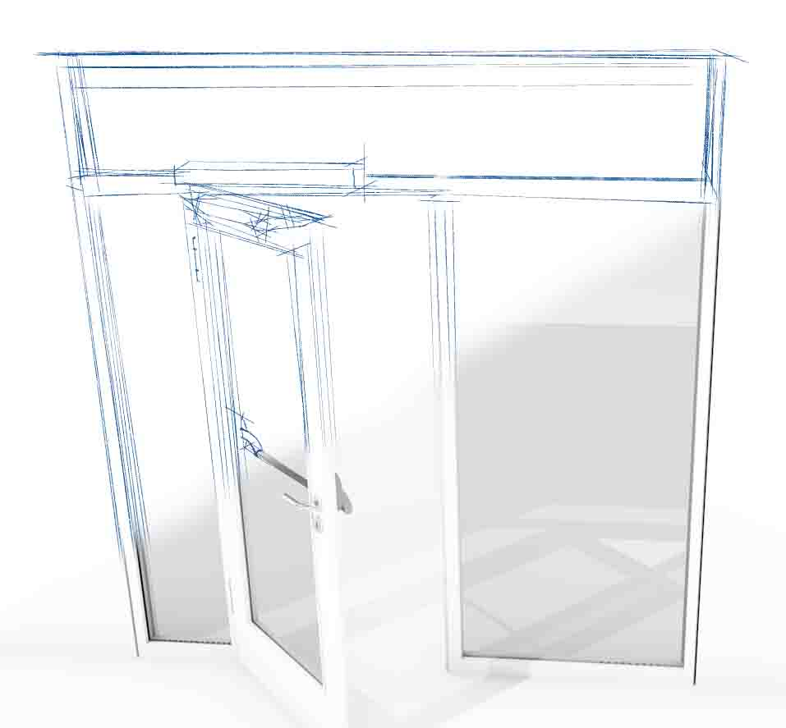
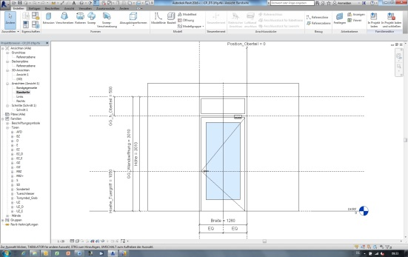
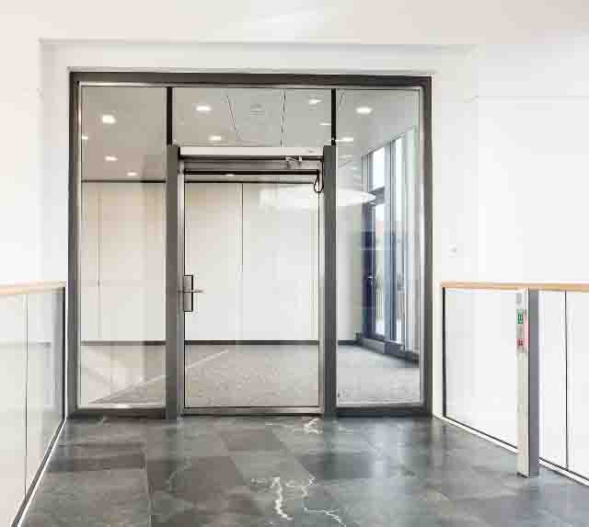

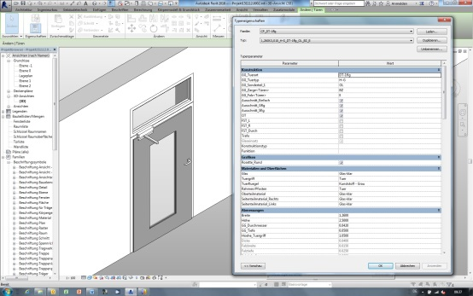

Fotos: GEZE GmbH
Mitte oben: Komplettes Türsystem am Beispiel des CAD-Programms Revit.
Mitte unten: Neben 3D-Daten sind auch komplette Elementeigenschaften dargestellt

Mit GEZE BIM Objekten können Bauprojekte schneller, einfacher und sicherer entworfen und umgesetzt werden. Nicht mehr länger muss das Gewerk Türen – gerade in größeren Gebäuden mit multifunktionalen Türsystemen – bei Architekten als eines der komplexesten Bauteile gelten. Architekten, Planer und Spezialisten wie die GEZE-Fachberater können gemeinsam komplette Türen umfassend planen und gestalten. Ein wesentlicher Vorteil der BIM-Objekte ist die Einfachheit, mit der auch spätere Entscheidungen in die Türlösung einfließen können. GEZE stellt für sein Türtechnik-Produktprogramm BIM-Türobjekte und spezielle Plug-ins für die gängigsten BIM-fähigen CAD-Programme kostenfrei zur Verfügung.

Fünf Türtypen für komplette Türlösungen
Anhand von nur fünf multifunktionalen Türtypen können sämtliche Türvarianten eines Gebäudes sehr einfach geplant werden. Alle Türlösungen lassen sich als komplette Objekte im CAD-System detailliert darstellen und konfigurieren – von Dreh- über Schiebe- bis hin zu Karusselltüren, inkl. Anbauteilen wie Türantriebe oder Türschließer. GEZE BIM Objekte können anhand einer Vielzahl von Eigenschaften konfiguriert werden und sind voll parametrierbar. Hinterlegte Logiken sorgen für eine Türplanung auf der Grundlage verfügbarer Produkteigenschaften, so dass bereits in frühen Planungsphasen hohe Planungssicherheit besteht.

Gemeinsames sicheres Arbeiten – ganzheitliche umfassende Türenplanung
Mit einer speziellen Software-Erweiterung (Plug-in) für die CAD-Programme Autodesk Revit, Graphisoft Archicad und Nemetschek Allplan können Architekten und Planer direkt aus ihrem CAD-Programm auf das GEZE Bauteilmanagementsystem (BMS) zugreifen und die bereitgestellten Türobjekte in das virtuelle Gebäudemodell einfügen. Individuell erzeugte BIM-Objekte mit einer Vielzahl beigeordneter Informationen ermöglichen eine ganzheitliche und umfassende Türenplanung in allen Projektphasen – also von der Planung selbst über die Ausführung bis hin zum Betrieb und einem eventuellen Rückbau.

Dank der Plug-in-Module können sich auch Spezialisten wie die GEZE-Fachberater direkt in den BIM-Prozess einbringen, Türobjekte konfigurieren und gemeinsam mit dem Architekten auf strukturierte Weise an den 3D-Modellen der angelegten Projekte arbeiten. Somit können eventuelle Fehler in frühen Planungsphasen erkannt und im 3D-Modell sofort korrigiert werden. Aus dem CAD-System lassen sich für ein komplettes Türobjekt vollständige und für alle Beteiligten stets tagesaktuelle Elementlisten und weitere Dokumente, wie z. B. Türlisten, generieren.

Vorteile für alle Baubeteiligten
GEZE BIM Objekte bieten auch Generalunternehmern Vorteile. Der Einsatz erprobter Türlösungen vermindert Risiken. Individualisierte BIM-Objekte können in den eigenen Standard-Türkatalog integriert werden. Alle wichtigen Türdaten sind auf einen Blick sichtbar, Preisinformationen können einfach extrahiert werden. Dazu steht Generalunternehmern die langjährige Erfahrung der GEZE-Spezialisten zur Verfügung.

Ebenso profitieren Bauherren und Gebäudebetreiber von GEZE BIM Objekten: Standardisierte Türdaten des Planers haben einen hohen Informationsgehalt. Die frühe Visualisierung von Türen bietet daher Sicherheit in punkto Preis und Funktionalität. Türinformationen sind durchgehend von der Planung bis zum Betrieb vorhanden, so dass eine Verknüpfung zum Facility Management bereits in der Planungsphase möglich ist. GEZE BIM Objekten sind zudem auswertbare Informationen beigeordnet. Damit ist es beispielsweise möglich, Wartungs- und Instandhaltungsprozesse einfach zu planen und kostentransparent zu gestalten.

GEZE stellt die BIM-Objekte unter www.bim.geze.de bzw. www.bim.geze.com auch zum Download auf der GEZE-Website zur Verfügung. Sie können somit auch unabhängig von der Verwendung des Bauteilmanagementsystems direkt genutzt werden. GEZE BIM Objekte sind international einsetzbar und kostenlos.

